

**Об утверждении Плана по управлению пастбищами и их использованию по Сарысускому району на 2020-2021 годы**

Решение Сарысуского районного маслихата Жамбылской области от 28 октября 2020 года № 83-10. Зарегистрировано Департаментом юстиции Жамбылской области 6 ноября 2020 года № 4793

      В соответствии со cтатьей 6 Закона Республики Казахстан от 23 января 2001 года "О местном государственном управлении и самоуправлении в Республике Казахстан" и подпунктом 1) статьи 8 Закона Республики Казахстан от 20 февраля 2017 года "О пастбищах" Сарысуский районный маслихат РЕШИЛ:

      1. Утвердить прилагаемый План по управлению пастбищами и их использованию по Сарысускому району на 2020-2021 годы.

      2. Контроль за исполнением данного решения возложить на постоянную комиссию районного маслихата по вопросам экономике, финансов, бюджета, агропромышленного комплекса, охраны окружающей среды и природопользования, развития местного самоуправления.

      3. Настоящее решение вступает в силу со дня государственной регистрации в органах юстиции и вводится в действие по истечении десяти календарных дней после первого официального опубликования.

|  |
| --- |
| *Председатель сессии* |
| *Сарысуского районного маслихата* | *М. Абишев* |
| *Секретарь* |
| *Сарысуского районного маслихата* | *С. Бегеев* |

|  |  |
| --- | --- |
|  | Приложение к решению Сарысукого районного маслихата от 28 октября 2020 года № 83-10 |

**План по управлению пастбищами и их использованию по Сарысускому району на 2020-2021 годы**

**Введение**

      Сарысуский район-административное деление на западе Жамбылской области. Общая площадь района составляет 3 136 094 гектаров. Численность населения 44 419 человек. На территории района 25 населенных пунктов объединены в 9 сельских округов и город Жанатас. Районный центр-город Жанатас, расстояние от областного центра 180 киломметр.

      Сарысуский район основан в сельскохозяйственном направлении, в последнее время развивается животноводство. Особое место в выполнении задачи полного обеспечения продовольствием страны занимает развитие животноводства, основой которого является рациональное и рациональное использование природных пастбищ.

      Для собственников и землепользователей одной из неотложных мер является осуществление по эффективному использованию пастбищ, предотвращению деградации природных пастбищ и их улучшение.

      В связи с этим на территории района в сельских округах проводится анализ состояния обеспеченности пастбищными землями сельскохозяйственных животных.

      Климат территории района резко континентальный, воздух сухой, влажность воздуха в небольших количествах, зима холодная, лето жаркое.

      На территории района из недр земли добываются гравий и соль.

      Общая площадь сельскохозяйственных земель составляет 675 495 гектаров, в том числе 19 606 гектаров пашни, 123 гектаров многолетних насаждений, 11 546 гектаров сенокосов, 593 847 гектаров пастбищ, 72 470 гектаров земли населенных пунктов, 11 115 гектаров земли промышленности, транспорта, связи, обороны и иного несельскохозяйственного назначения, 1000 гектаров земли особо охраняемых природных территорий, 532 092 гектаров земли лесного фонда, 1788 гектаров земли водного фонда, 883 781 гектаров земли запаса. Земли, используемые другим государством (Российская Федерация) 1 035 000 гектаров.

      Сарысуский район граничит с Мойынкумским и Таласским районами, Карагандинской и Туркестанской областями.

      Цель плана: управление пастбищами и их использование.

      Срок реализации плана: начиная с января 2020 года до конца 2021 года.

**Схема (карта) расположения пастбищ на территории административно-территориальной единицы в разрезе категорий земель, собственников земельных участков и землепользователей на основании правоустанавливающих документов**

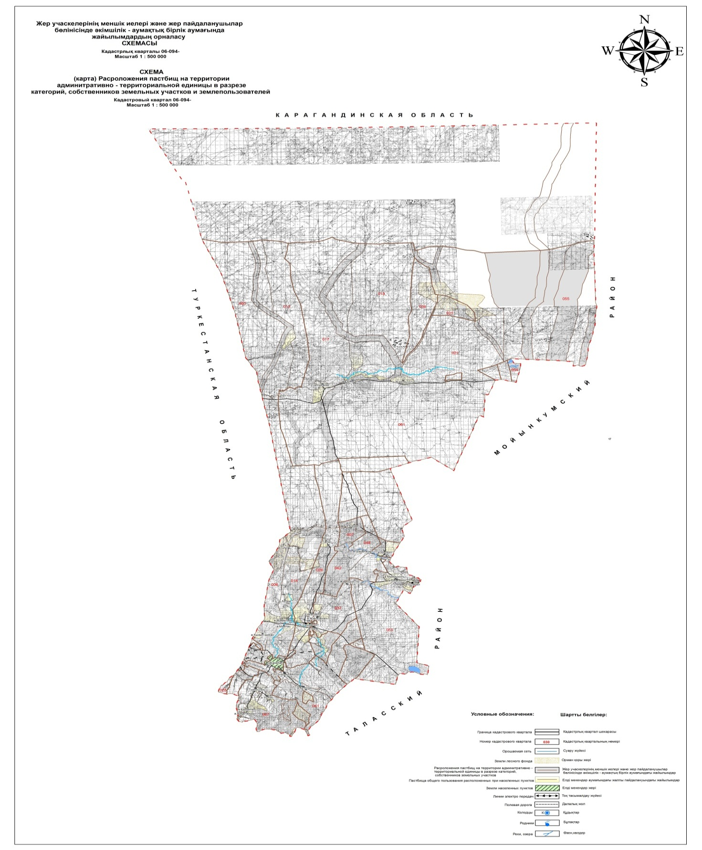

**Приемлемая схема пастбище оборота**

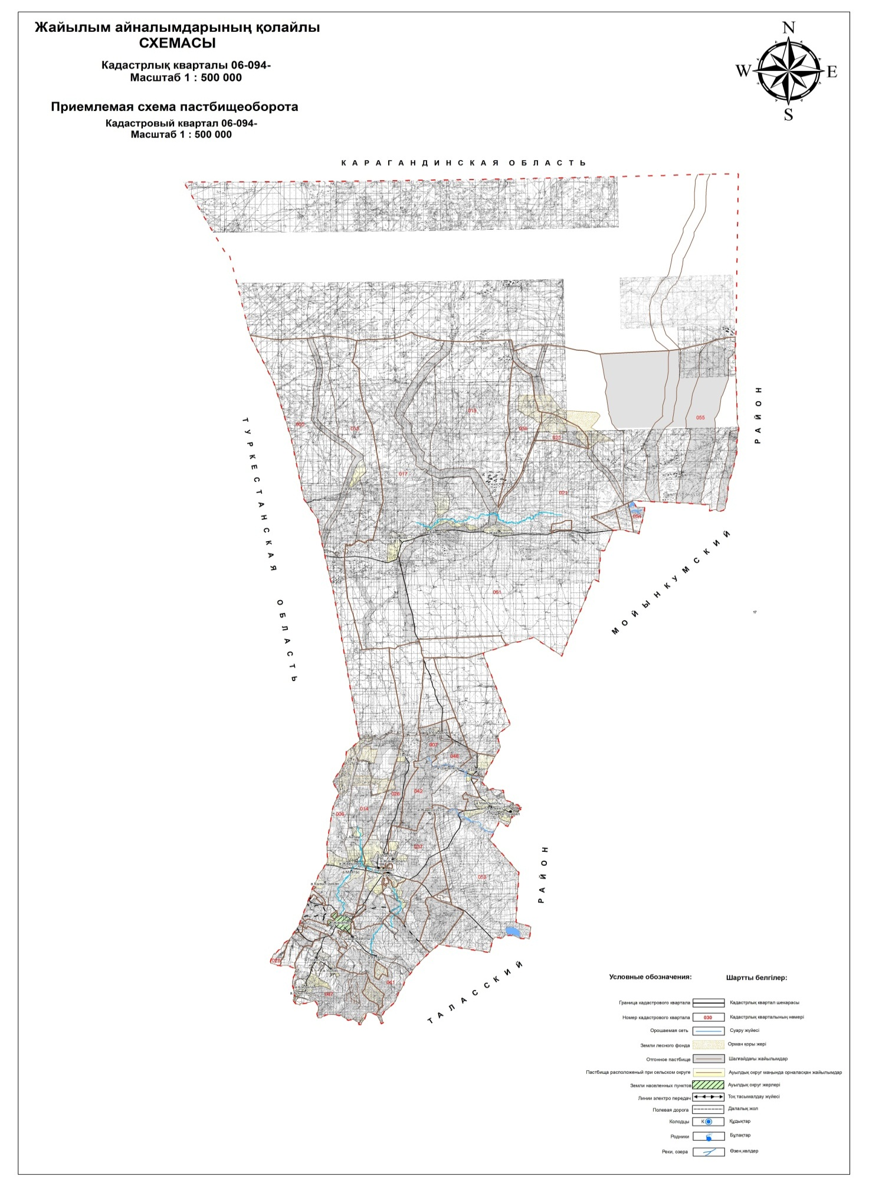

**Карта с обозначением внешних и внутренних границ и площадей пастбищ, в том числе сезонных, объектов пастбищной инфраструктуры**

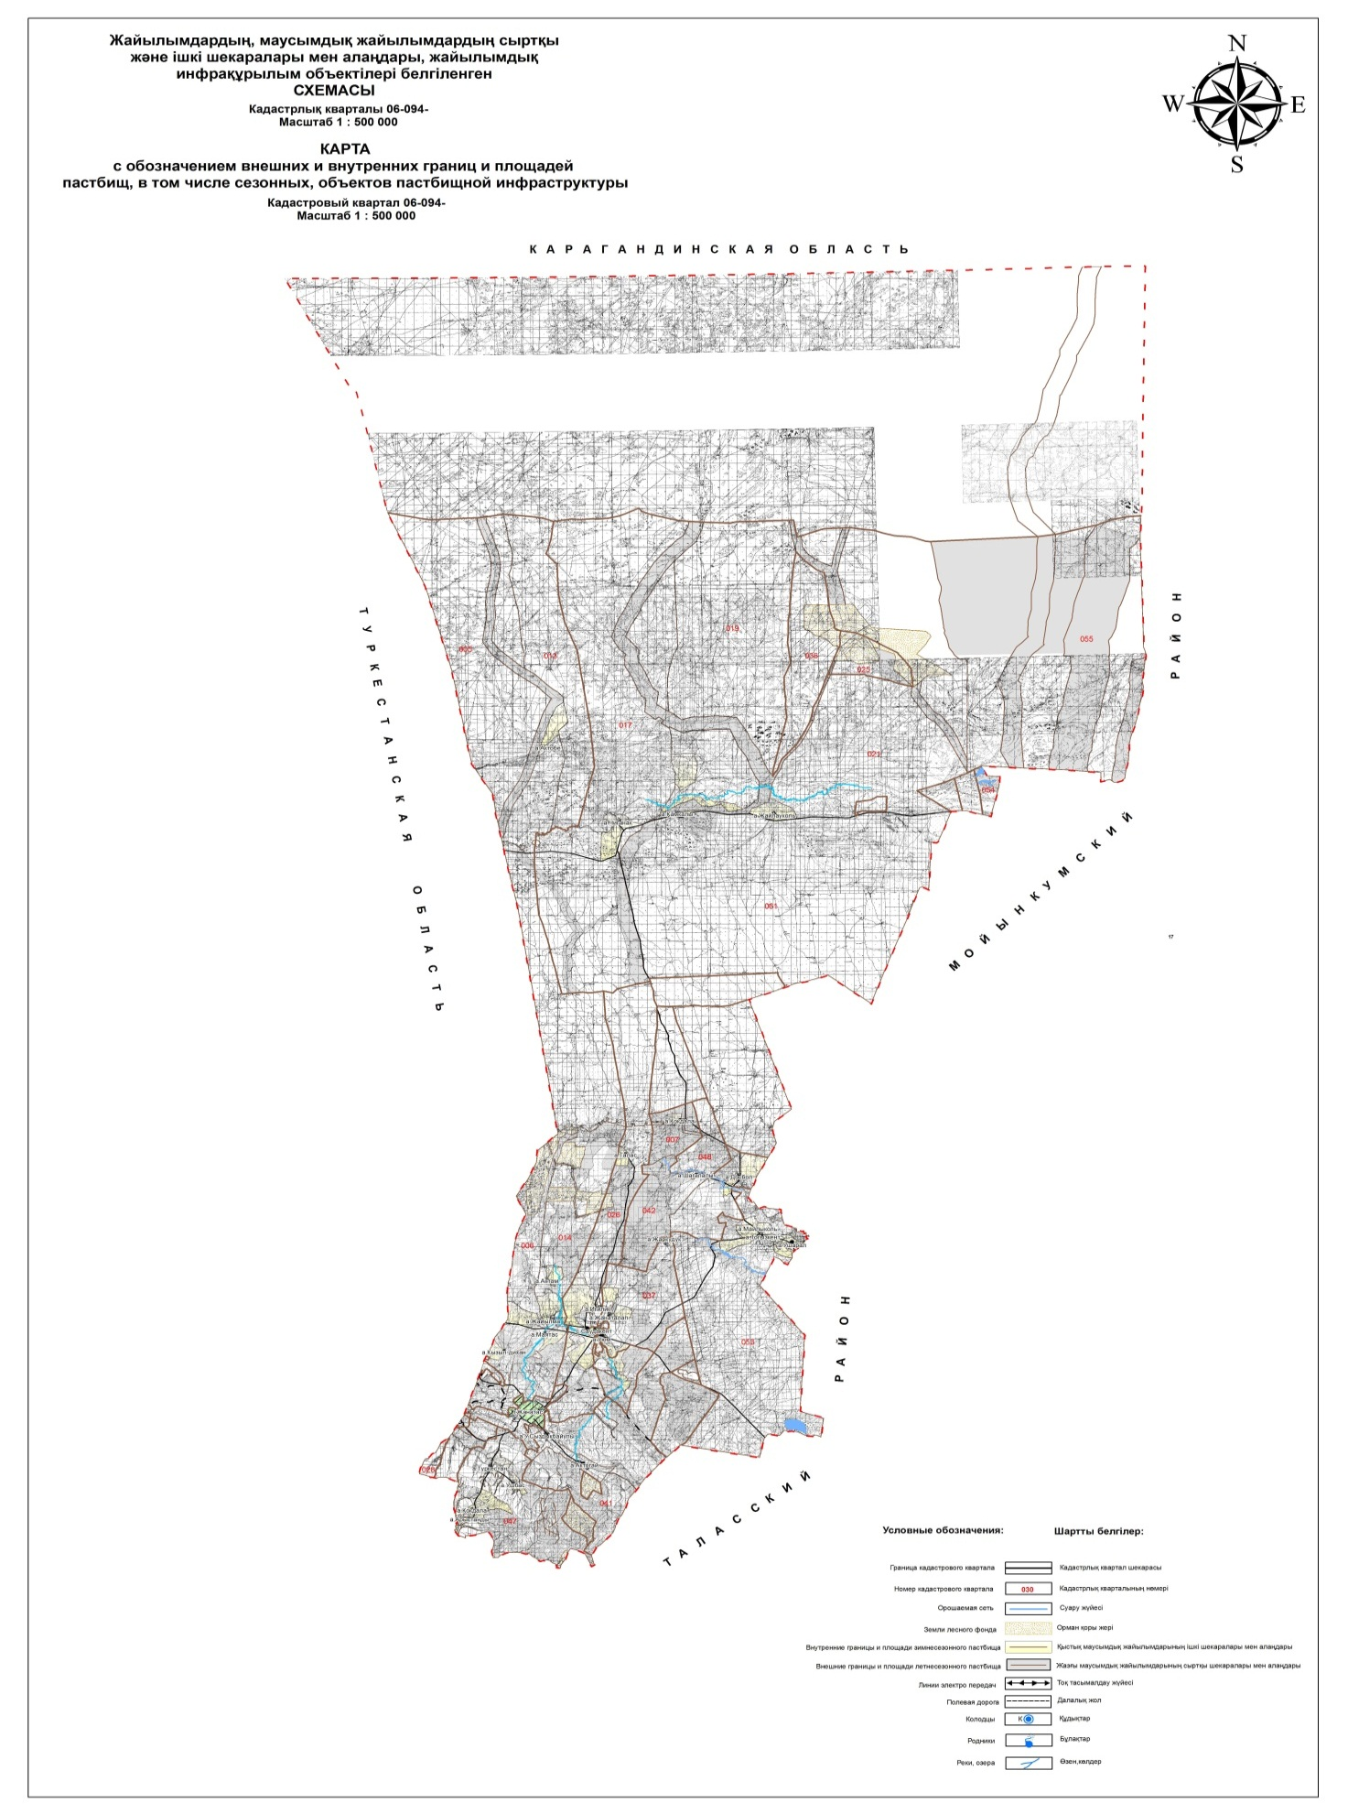

**Схема доступа пастбищепользователей к водоисточникам (озерам, рекам, прудам, копаням, оросительным или обводнительным каналам, трубчатым или шахтным колодцам), составленная согласно норме потребления воды**

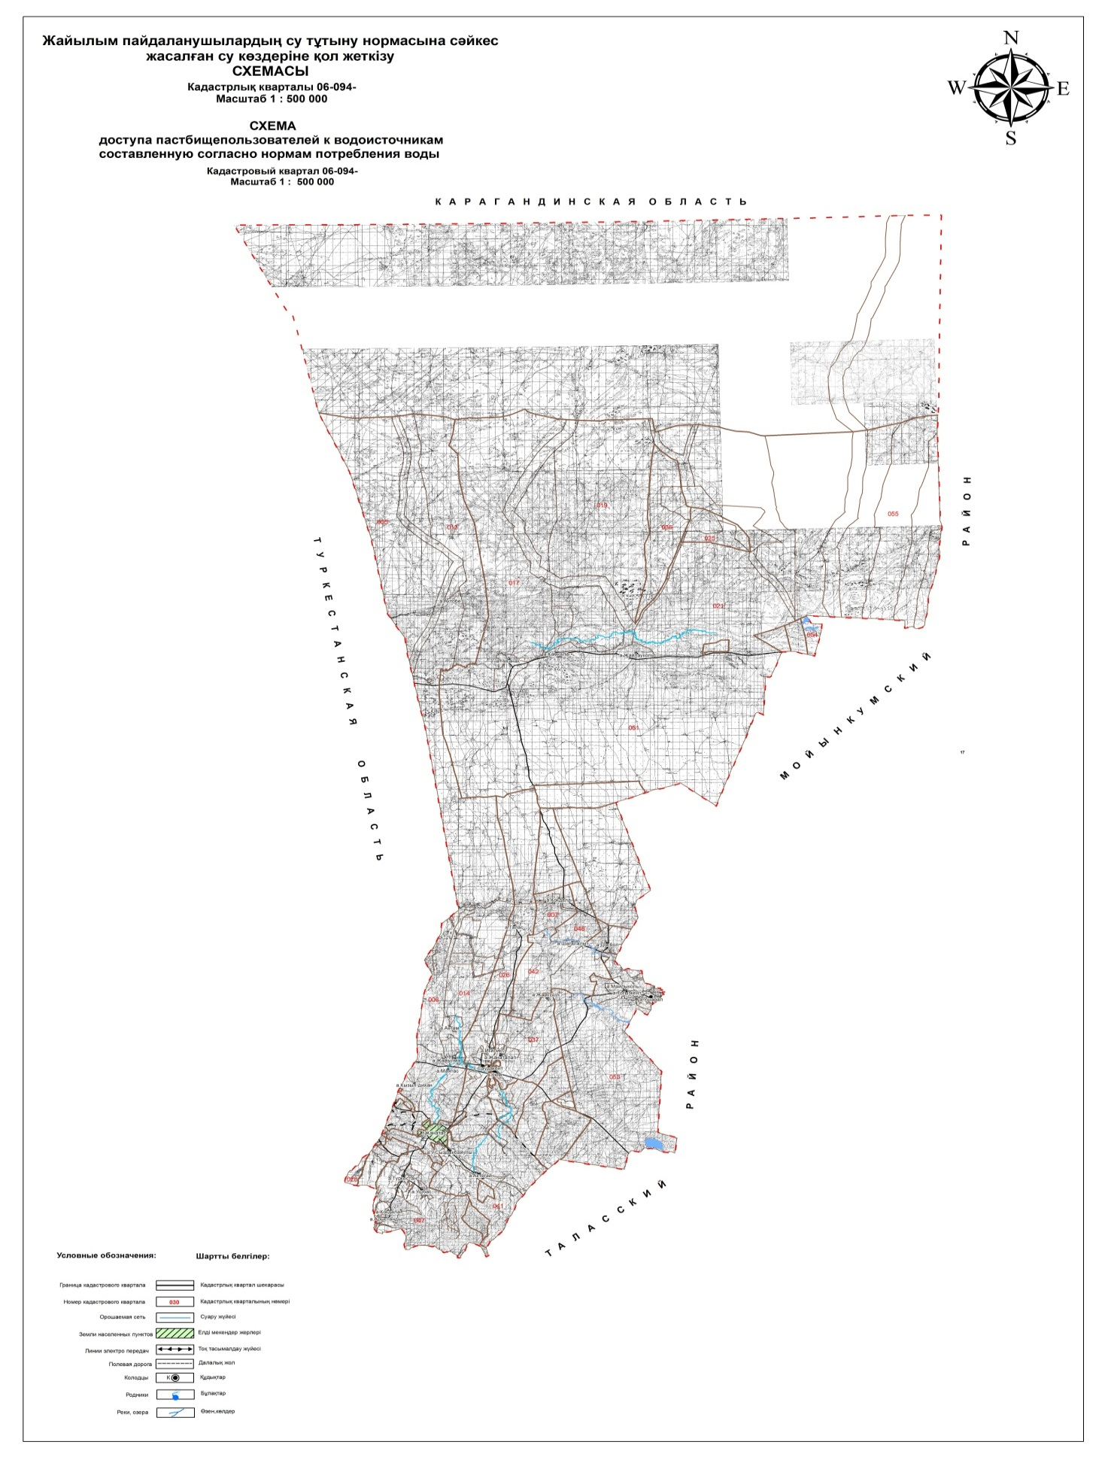

**Схема перераспределения пастбищ для размещения поголовья сельскохозяйственных животных физических и (или) юридических лиц, у которых отсутствуют пастбища, и перемещения его на предоставляемые пастбища**

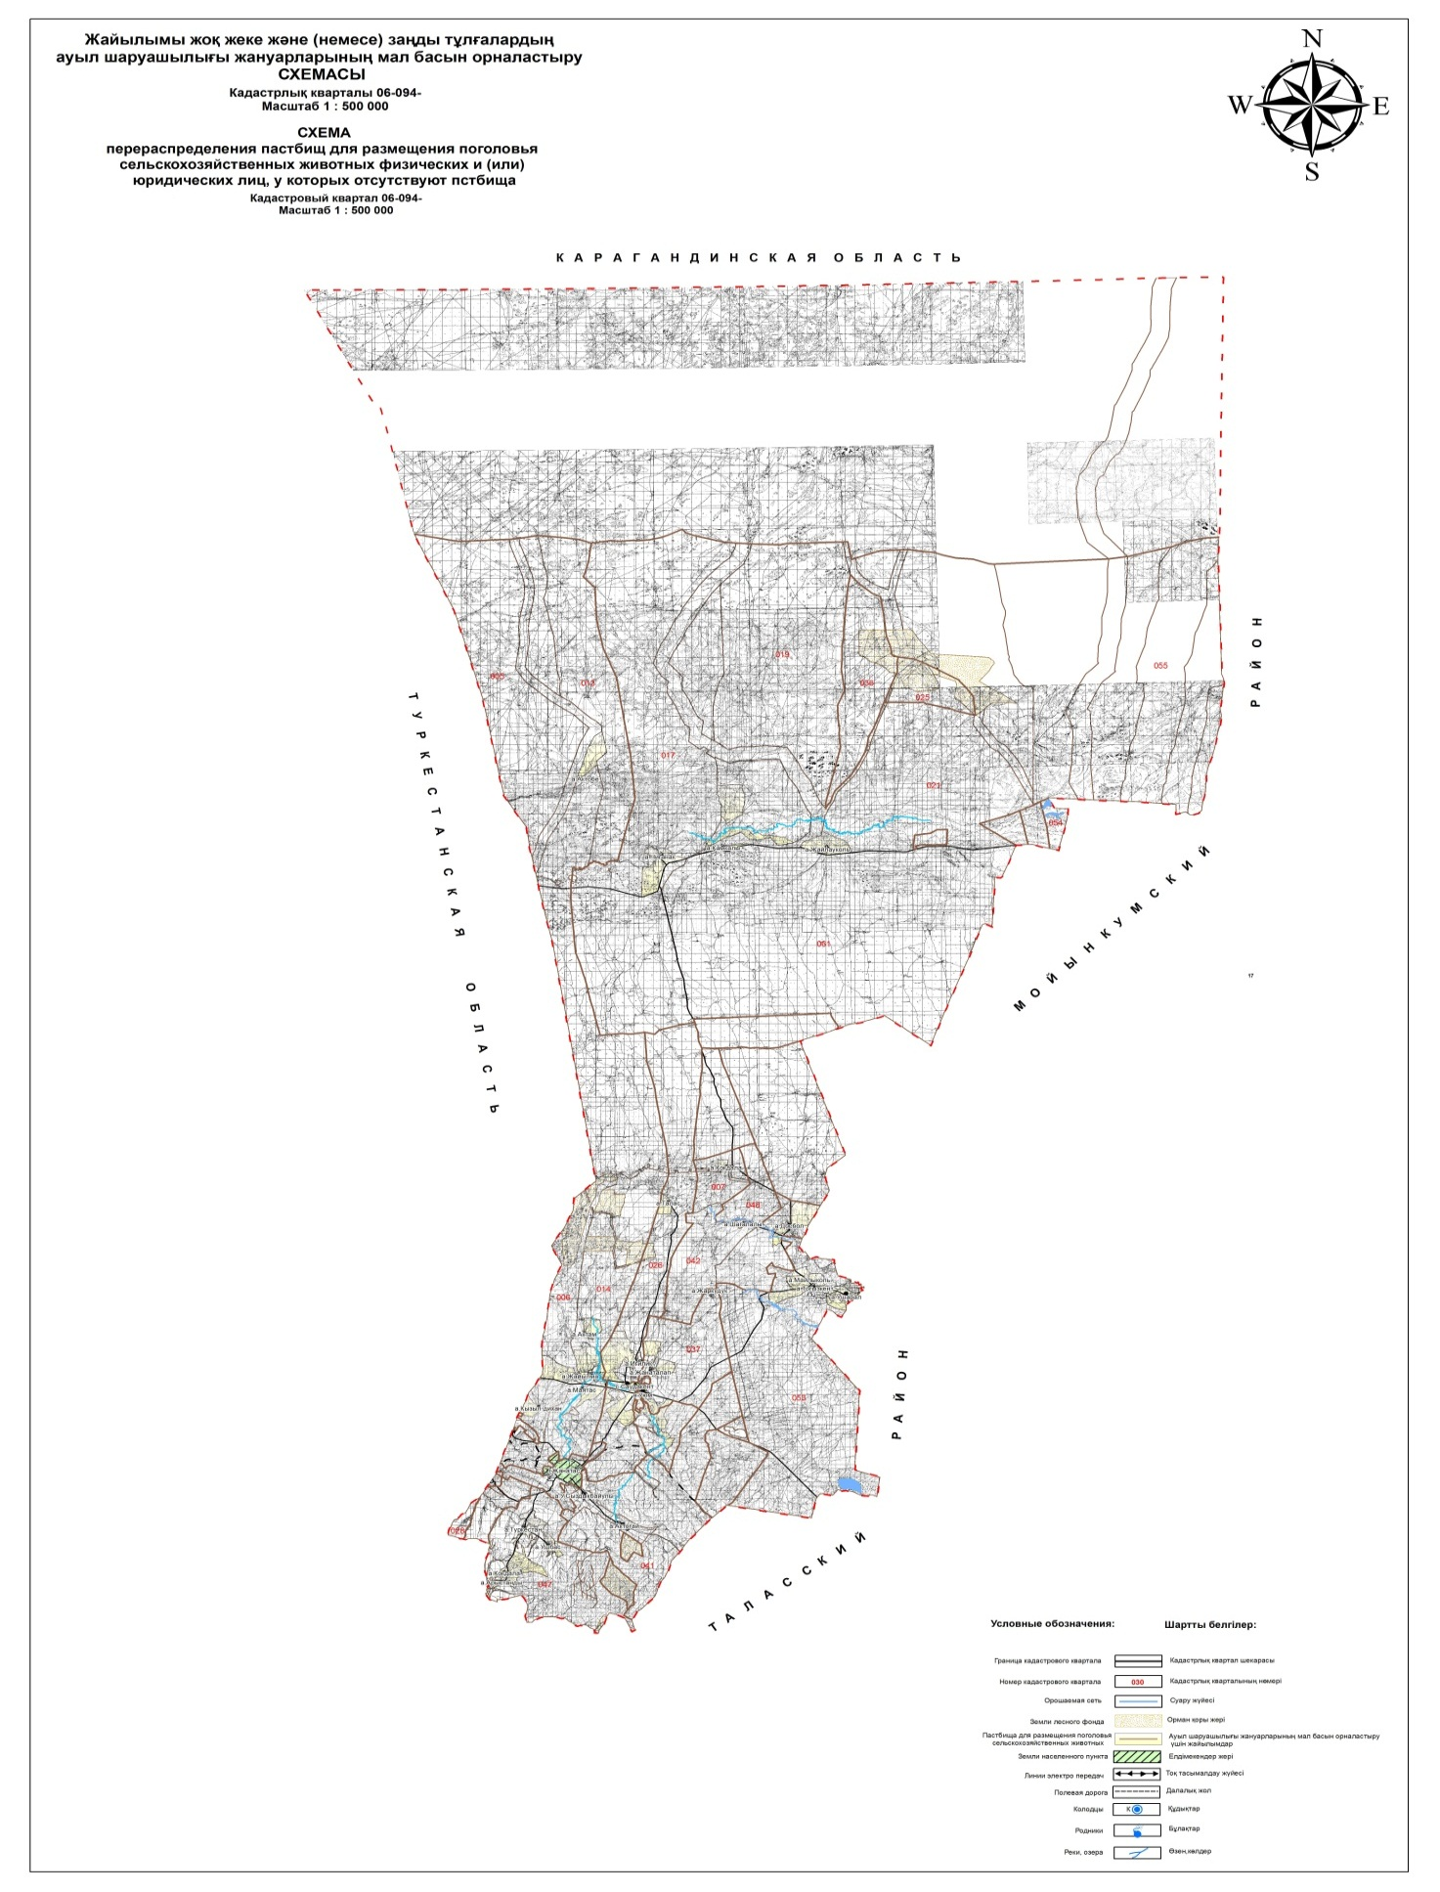

**Схема размещения поголовья сельскохозяйственных животных на отгонных пастбищах физических и (или) юридических лиц, не обеспеченных пастбищами, расположенными при городе районного значения, поселке, селе, сельском округе**

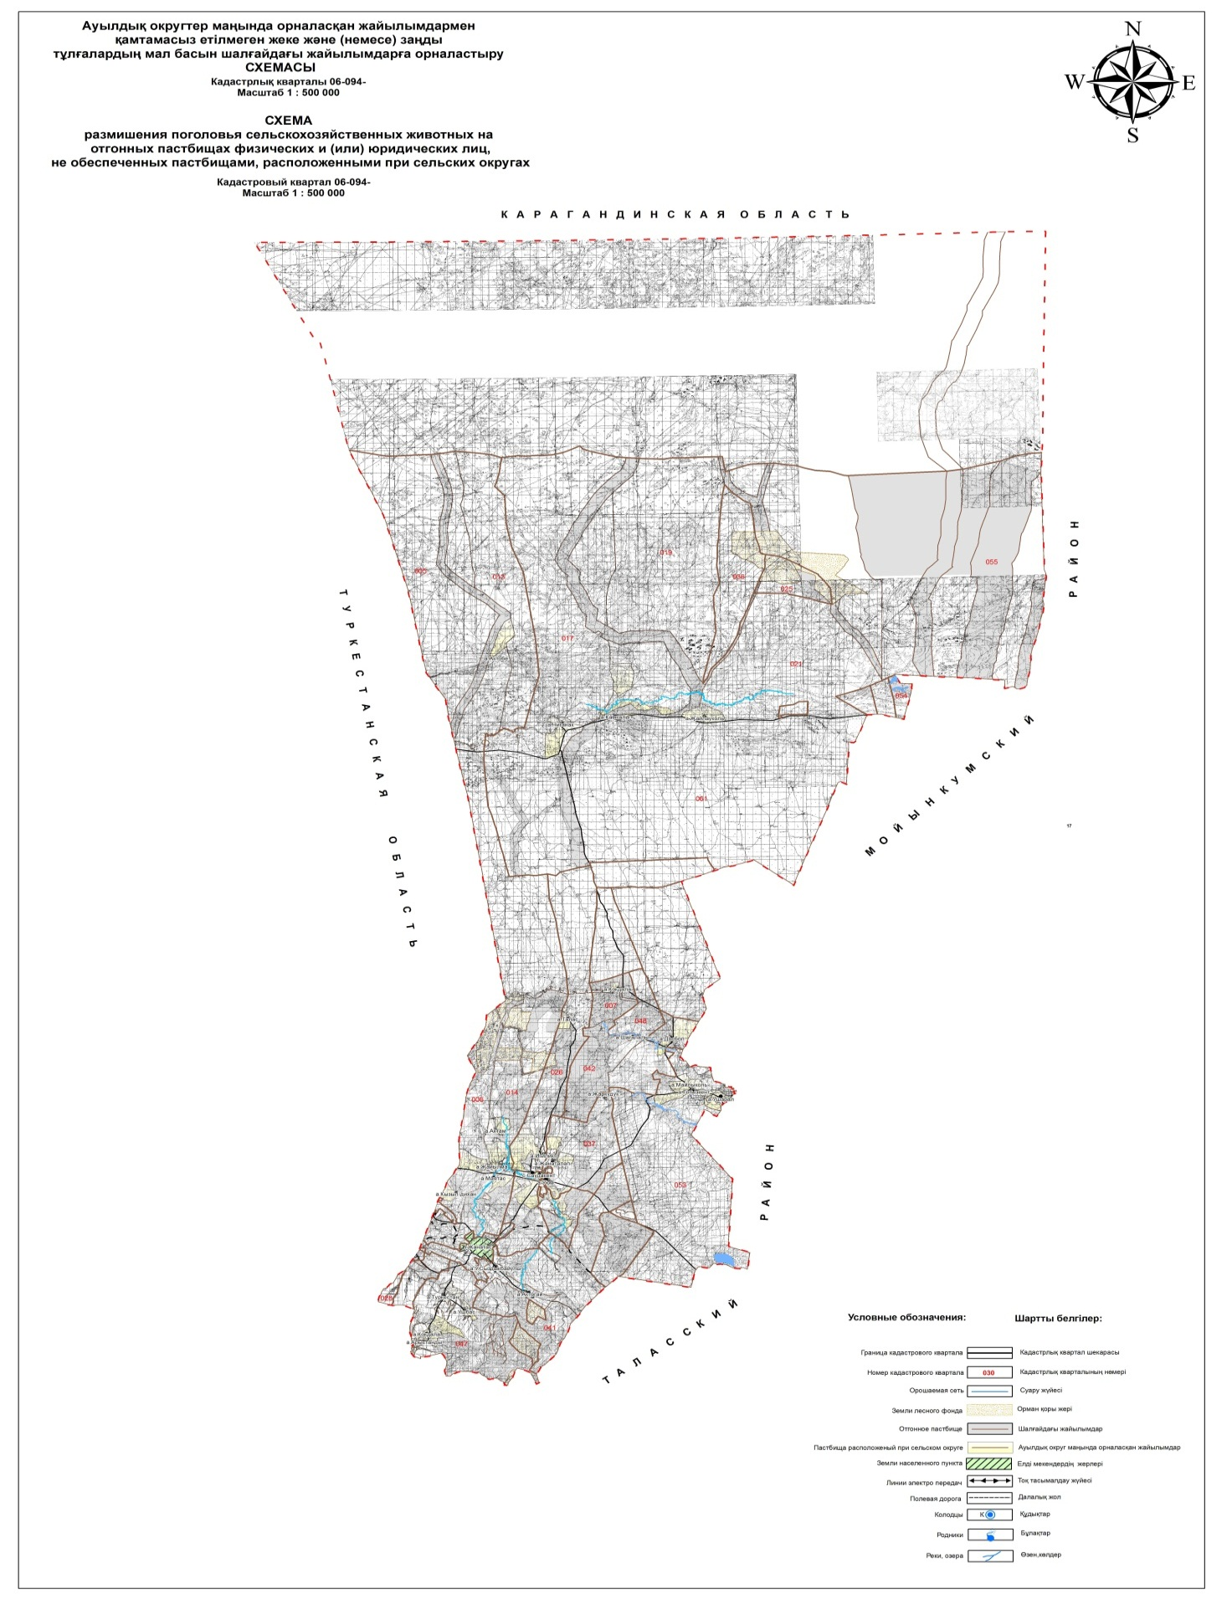

**Календарный график по использованию пастбищ, устанавливающий сезонные маршруты выпаса и передвижения сельскохозяйственных животных**

|  |  |  |  |  |
| --- | --- | --- | --- | --- |
| № | Наименование сельского округа | Период выпаса на отдаленных пастбищах | Период возврата с отдаленных пастбищ | примечание |
| 1 | Байкадам | 1 половина марта | 2 декада октября |  |
| 2 | Жанаталап | 1 половина марта | 2 декада октября |  |
| 3 | Игилик | 1 половина марта | 2 декада октября |  |
| 4 | Жайылма | 1 половина марта | 2 декада октября |  |
| 5 | Тогызкент | 1 половина марта | 2 декада октября |  |
| 6 | Камкалы | 1 половина марта | 2 декада октября |  |
| 7 | Досбол | 1 половина марта | 2 декада октября |  |
| 8 | Жанаарык | 1 половина марта | 2 декада октября |  |
| 9 | Туркестан | 1 половина марта | 2 декада октября |  |
| 10 | город Жанатас | 1 половина марта | 2 декада октября |  |

**Сведения о состоянии геоботанического обследования пастбищ в Сарысуском районе**

**1. Общая информация**

      Территория Сарысуского района расположена в западной части Жамбылской области. Большая часть земель района граничит с плоской, на севере с Карагандинской областью, на юге с Таласским районом, на востоке с Мойынкумским районом, на Западе с Туркестанской областью.

      Основной отраслью сельского хозяйства в районе является земледелие и животноводство. Вместе с мясномолочным животноводством основное направление района является освоение зерновых культур.

      Район находится вблизи областного центра и имеет железнодорожные и автомобильные магистрали, соединяющих его с другими регионами страны.

**Общие площади земель разделенных по категориям в Сарысуском районе**

|  |  |  |  |  |
| --- | --- | --- | --- | --- |
| № | Категории земель | Всего | в том числе | |
| пастбище | пашня |
| 1 | Всего сельскохозяйственных угодий | 598 848 | 595 260 | 3588 |
| 2 | Земли населенных пунктов | 72 470 | 65 168 | 397 |
| 3 | Земли промышленности, транспорта, обороны, связи и других направлений | 11115 | 93 | 0,01 |
| 4 | Земли особо охряняемых территорий | 1000 | 1000 | - |
| 5 | Земли лесного фонда | 532 092 | 441,724 | 20 |
| 6 | Земли водного фонда | 1788 | - | - |
| 7 | Земли запаса | 883 781 | 880 995 | 2786 |
| 8 | Земли используемые землепользователями других государств | 1 035 000 | - | - |
|  | Всего | 3 136 094 | 1 984 240 | 6 791 |

**2. Земельный рельеф**

      Территория района-южная сторона горная зона, одна сторона горная предгорная, к северу расположен массив Мойынкум.

      Горы Каратау состоят из простирающих хребтов, на северо-западном направлении, абсолютная точка гор достигают не единообразны, к югу достигает 420 метров, а к северу это отметка уменьшается до 330 метров.

      Природное условие Сарысуского района, в том числе климат, почва и рельеф земли очень благоприятны для выращивания зернистых и кормовых культур. Плодородные земельные участки можно использовать для получения пастбищного корма и сена.

      Микрорельеф земли соответствует комплекности почвенному слою.

      Рельеф района удобен для засеивания и уборки сельскохозяйственных культур, использования новых технологий для орошения почвы и пасти скот, то есть рельеф не препятствует механической обработке почвы и выращивания сельскохозяйственных культур.

**3. Почвы**

      Формирование верхнего слоя почвы обусловлено наличием различных климатических глубинных грунтовок, типом рельефных почв.

      Эти почвы хорошего качества, содержание гумуса до 4,2 %. Для использования земледелия требуется только обычная зональная агротехника.

      На территории района светлокаштановые почвы гумусом небогаты. Механический состав этих почв также как и темнокаштановых – суглинки в разной степени защебненные.

**4. Растения**

      Массив использования земель района расположен в зоне засушливых земель. В основном распространены полынь, кустарниковые растения, т. е. различные травы. Сенокос является в среднем на пастбищах.

      Площадь естественной растительности для скота распространяется по всему району.

      Пастбища в основном представлены такими разновидностями растений как ковыльно-типчако-полынным, типчако-полынным, зернисто-полынно-ковыльно-типчаковым, пырейно-вейниково-зерновым, мятнико-зерновым и мятнико-зернисто-кураковым и составляют сложную скрещенную экосистему местной флоры.

      Пастбища полностью основаны на выпасе сельскохозяйственных животных, вследствие неравномерного использования пастбищ, в результате чего в растительном слое встречаются разные непроходимые травы. Это приводит к уменьшению природных трав, снижению плодородия пастбищ. В связи с этим необходимо скорректировать периодический режим пастбищ, уменьшить площадь пастбищ на одну единицу, а в некоторых местах необходимо посеять многолетние травы.

      Ниже представлена таблица шести степных пастбищных угодий на естественных пастбищах.

**Проект таблицы шести степных пастбищных угодий после использования одноразовых пастбищ с учетом календарных графиков использования**

|  |  |  |  |  |  |  |
| --- | --- | --- | --- | --- | --- | --- |
| Годы | Номера пастбищных угодий | | | | | |
| I | II | III | IV | V | VI |
| 1 | Один выгон  с 24.04 по 02.06 | Один выгон  с 03.06 по 12.07 | Один выгон  с 13.07 по21.08 | Один выгон  с 22.08 по30.09 | Один выгон  с 01.10 по10.11. | Полевой отдых |
| 2 | Полевой отдых | Один выгон  с 24.04 по 02.06 | Один выгон  с 03.06 по 12.07 | Один выгон  с 13.07 по21.08 | Один выгон  с 22.08 по30.09 | Один выгон  с 01.10 по10.11 |
| 3 | Один выгон  с 24.04 по 02.06 | Полевой отдых | Один выгон  с 03.06 по 12.07 | Один выгон  с 13.07 по21.08 | Один выгон  с 22.08 по30.09 | Один выгон  с 01.10 по10.11 |
| 4 | Один выгон  с 24.04 по 02.06 | Один выгон  с 03.06 по 12.07 | Полевой отдых | Один выгон  с 13.07 по21.08 | Один выгон  с 22.08 по30.09 | Один выгон  с 01.10 по 10.11 |
| 5 | Один выгон  с 24.04 по 02.06 | Один выгон  с 03.06 по 12.07 | Один выгон  с 13.07 по 21.08 | Полевой отдых | Один выгон  с 22.08 по30.09 | Один выгон  с 01.10 по 10.11 |
| 6 | Один выгон  с 24.04 по 02.06 | Один выгон  с 03.06 по 12.07 | Один выгон  с 13.07 по 21.08 | Один выгон  с 22.08 по 30.09 | Полевой отдых | Один выгон  с 01.10 по 10.11 |

      Ниже приведена схема шести полей пастбищных кругов на естественных пастбищах.

**5. Гидрография и полив**

      Гидрография района обусловлена реками Талас и Аса и на проточных озерах расположенных на неглубоких впадинах. В этих впадинах расположены крупные озера. Это Талас, Беркут, Комитерн, Отес и другие озера.

      Многие из озер имеют малые площадь и следовательно, имеют меньшую глубину.

      Площадь большинства озер небольшая и глубина изменяется в зависимости от количества выпавших осадков. Подводя итоги, источники обводнения полностью удовлетворяют потребности сельскохозяйственных животных в районе.

**6. Геоботаника пастбищ**

      Для определения продуктивности пастбищ использовались данные геоботанических исследований специалистов Республиканского государственного предприятия "Гос НПЦзем" на 1980-2012 годы. Средний урожай сухой массы пастбищ составляет 3,3 центнера за гектар, по размеру корма при пересчитывании -1,5 центнер/гектар. Суммируя это, мы можем рассчитать вес кормовой единицы в районе: 1,5*224 956 гектар = 337434 центнера корма.

      Запас пищи для скота используется для выпаса, который продлевается 180-200 дней. Вспомогательные запасы травы и запасы кошения используются в зимний период.

**7. Мощность пастбищ**

      Определение пастбищного потенциала было основано на данных о его производительности в период пастбищ. Приблизительно были получены следующие нормы зеленой травы (в среднем на одну голову скота): крупный рогатый скот - 4 килограмма, мелкий рогатый скот - 2 килограмма, лошадь - 6 килограмм. Продолжительность пастбищного периода составляет 180-200 дней. Таким образом, можно определить вместительность пастбища, зная пастбищный продукт, необходимость на один день корма для животных, продолжительность пастбищного периода.

      Средняя урожайность пастбищ, то есть сухая масса с одного гектара 3,3 центнера, продолжительность пастбищ 180 дней, крупный рогатый скот на одну голову требуется 4 килограмма зеленых кормов в день, то есть на весь период пастбищ необходимо 4*180=720 килограмм или 7,2 центнера.

**Сведения о ветеринарно-санитарных объектах**

|  |  |  |  |  |  |
| --- | --- | --- | --- | --- | --- |
| № | Наименование сельского округа | Ветеринарные пункты | Места купки скота | Пункты искусственного осеменения | Скотомогильник |
| 1 | Байкадам | 1 | - | 1 | - |
| 2 | Жанаталап | 1 | - | 1 | 1 |
| 3 | Игилик | 1 | - | 1 | - |
| 4 | Жайылма | 1 | - | 1 | - |
| 5 | Тогызкент | 1 | 1 | - | 1 |
| 6 | Камкалы | 1 | - | 1 | - |
| 7 | Досбол | 1 | 1 | 1 | - |
| 8 | Жанаарык | 1 | 1 | 1 | 1 |
| 9 | Туркестан | 1 | 1 | - | - |
| 10 | Жанатас | 1 | - | 1 | - |
|  | Всего | 10 | 4 | 8 | 3 |

**Данные о численности поголовья сельскохозяйственных животных с указанием их владельцев – пастбищепользователей, физических и (или) юридических лиц**

|  |  |  |  |  |  |  |
| --- | --- | --- | --- | --- | --- | --- |
| № | Сельские округа | верблюды | лошади | Крупный рогатый скот | Мелкий рогатый скот | птицы |
| 1 | Байкадам | 460 | 823 | 2584 | 25842 | 1490 |
| в подсобном хозяйстве | 305 | 628 | 2144 | 20132 | 1490 |
| в крестьянском хозяйстве, в том числе | 155 | 195 | 440 | 5710 |  |
| Искаков С. |  | 20 | 6 | 500 |  |
| Ажулиева Ш. | 27 | 10 | 3 | 100 |  |
| Иманбаев Б. | 98 | 54 | 20 | 1500 |  |
| Токаев Е. | 30 | 50 | 120 | 1100 |  |
| Алкеев А. |  | 2 | 120 | 330 |  |
| Шаукебаева К. |  | 5 | 5 | 340 |  |
| Елеусизова А. |  | 26 | 19 | 600 |  |
| Талдыбаева А. |  | 24 | 125 | 150 |  |
| Бапаш С. |  | 3 | 2 | 620 |  |
| Елибаев М. |  | 1 | 20 | 470 |  |
| 2 | Игилик | 265 | 675 | 1950 | 26677 | 2000 |
| в подсобном хозяйстве | 118 | 443 | 1749 | 17728 | 2000 |
| в крестьянском хозяйстве, в том числе | 147 | 232 | 201 | 8949 |  |
| Акмаганбетов Т. |  | 20 | 25 | 1400 |  |
| Жусипалиев К. |  | 22 | 30 | 830 |  |
| Баяхметов К. |  | 2 | 15 | 1135 |  |
| Бузауов Б. | 30 | 4 | 30 | 800 |  |
| Сексенбаев С. | 40 | 80 | 7 | 991 |  |
| Карпыков А. | 18 | 16 | 55 | 130 |  |
| Жуматаев С. |  | 14 | 15 | 1210 |  |
| Матов Х. | 37 |  |  | 628 |  |
| Сарсекеев Т. |  | 17 | 12 | 600 |  |
| Рысбеков С. | 22 | 6 | 6 | 830 |  |
| 3 | Жанаталап | 282 | 590 | 1200 | 26965 | 2000 |
| в подсобном хозяйстве | 36 | 289 | 838 | 17615 | 2000 |
| в крестьянском хозяйстве, в том числе | 246 | 301 | 362 | 9350 |  |
| Тулкибаев Б. | 197 | 25 | 33 | 2300 |  |
| Кулынтай Д. |  | 120 | 47 | 1500 |  |
| Султанбеков О. |  | 14 | 12 | 500 |  |
| Сайлауов А. |  | 18 | 13 | 350 |  |
| Егеубаев С. |  | 3 | 8 | 450 |  |
| Сержанов Б. |  | 15 | 24 | 1200 |  |
| Сержанов Б. |  | 18 | 17 | 450 |  |
| Абдуллаев Ж. | 6 | 3 |  | 400 |  |
| Дуйсенов Б. |  | 23 | 16 | 1100 |  |
| Балашов Б. | 43 | 30 | 180 | 1100 |  |
| 4 | Жайылма | 731 | 663 | 2782 | 36890 | 2000 |
| в подсобном хозяйстве | 406 | 385 | 2069 | 32911 | 2000 |
| в крестьянском хозяйстве, в том числе | 325 | 278 | 713 | 3979 |  |
| Ауежанов Е. | 78 | 79 | 29 | 639 |  |
| Ыбыраев Н. |  | 1 | 40 | 518 |  |
| Кыздарбеков Т. | 59 | 55 | 87 | 459 |  |
| Мулкеева Ж. | 15 | 23 | 34 | 243 |  |
| Шалбаев А. |  | 37 | 31 | 426 |  |
| Садуов А. | 41 | 35 | 104 | 603 |  |
| Сембин Б. |  | 5 | 113 | 48 |  |
| Сыздыков Ж. | 69 | 3 | 14 | 152 |  |
| Куандыков Ж. | 2 | 2 | 137 | 95 |  |
| Сыздыков Ж. | 50 | 11 |  |  |  |
| 5 | Тогызкент |  | 508 | 2590 | 15762 | 1500 |
| в подсобном хозяйстве |  | 111 | 1320 | 7917 | 1500 |
| в крестьянском хозяйстве, в том числе |  | 397 | 1270 | 7845 |  |
| Еликбаев А. |  | 30 | 122 | 941 |  |
| Умирзаков А. |  | 10 | 96 | 923 |  |
| Жаксылыков Ш. |  | 46 | 126 |  |  |
| Мадемаров Б. |  | 2 |  | 1200 |  |
| Джаппаров Д. |  | 3 |  | 780 |  |
| Курымбаев Н. |  | 3 | 118 | 980 |  |
| Сарсенбаева З. |  | 30 | 25 | 100 |  |
| Сагындыков С. |  | 7 | 40 | 467 |  |
| Карапашов Б. |  | 9 | 27 | 388 |  |
| Жораев М. |  | 2 | 10 | 714 |  |
| Дуйсенов М. |  | 1 |  | 700 |  |
| Мырзабеков Е. |  | 1 | 19 | 550 |  |
| Сыздыков С. |  | 55 | 98 | 1220 |  |
| Курымбаев У. |  | 4 | 31 | 750 |  |
| Мусаев Ш. |  | 44 | 26 | 752 |  |
| Мауленкулов Б. |  | 25 | 43 | 606 |  |
| Майров Ж. |  | 2 | 32 | 555 |  |
| Божбанов К. |  | 7 | 45 | 650 |  |
| Кокишев Ж. |  | 10 | 43 | 522 |  |
| Курымбаев А. |  | 5 |  | 553 |  |
| Уткелбаев С. |  | 5 | 30 | 452 |  |
| Нурпейсов М. |  |  |  | 935 |  |
| Жолдыбай С. |  | 2 | 129 |  |  |
| 6 | Досбол | 263 | 437 | 2204 | 32410 | 1000 |
| в подсобном хозяйстве | 126 | 25 | 1036 | 23775 | 1000 |
| в крестьянском хозяйстве, в том числе | 137 | 412 | 1168 | 8635 |  |
| Омарбаев Б. |  | 65 | 45 | 830 |  |
| Наханов Т. | 37 | 30 | 130 | 2030 |  |
| Миралиева С. |  | 2 | 101 | 60 |  |
| Кожасбаев Е. |  | 5 | 40 | 450 |  |
| Бейсенбекова А. | 23 | 15 | 33 | 210 |  |
| Жумадилов Б. |  | 77 | 170 | 759 |  |
| Шагирбаев Е. | 30 | 44 | 117 | 29 |  |
| Жылкыбаев Л. |  | 8 | 71 | 438 |  |
| Бейсенов Ж. |  | 12 | 92 | 485 |  |
| Курманкулова А. |  | 10 | 134 | 300 |  |
| Акшалов А. | 40 | 80 | 74 | 1050 |  |
| Дуйсенбеков К. | 30 | 22 | 3 | 273 |  |
| Усенов П. |  | 15 | 40 | 102 |  |
| 7 | Камкалы | 98 | 538 | 1501 | 20998 | 200 |
| в подсобном хозяйстве | 82 | 355 | 946 | 4910 | 200 |
| в крестьянском хозяйстве, в том числе | 16 | 183 | 555 | 16088 |  |
| Аханбеков Ж. |  | 20 | 32 | 160 |  |
| Рашов Н. |  | 25 | 120 | 1800 |  |
| Онгарбаев Ж. | 5 | 9 | 24 | 320 |  |
| Исабаев Б. | 6 | 10 | 108 | 710 |  |
| Касымов С. |  | 5 | 30 | 300 |  |
| Конратов С. | 2 | 21 | 8 | 180 |  |
| Ошакбаев М. |  | 6 | 15 | 260 |  |
| Тусипбеков Т. |  | 28 | 20 | 200 |  |
| Жусамбаев М. | 3 | 40 | 120 | 350 |  |
| 8 | Жанаарык | 1 | 547 | 1141 | 33412 | 1000 |
| в подсобном хозяйстве | 1 | 356 | 988 | 19422 | 1000 |
| в крестьянском хозяйстве, в том числе |  | 191 | 153 | 13990 |  |
| Айтбеков Ж. |  | 60 | 60 | 5500 |  |
| Баймуратов Н. |  | 8 | 4 | 690 |  |
| Акдилдаев Д. |  | 12 | 5 | 340 |  |
| Рахымбеков Т. |  | 14 | 16 | 1400 |  |
| Кусайнов А. |  | 10 | 10 | 450 |  |
| Мадибеков К. |  | 37 | 6 | 2700 |  |
| Каракесекова М. |  | 17 | 30 | 2350 |  |
| Кенжетаев А. |  | 10 | 10 | 300 |  |
| 9 | Туркестан |  | 630 | 1852 | 25132 | 300 |
| в подсобном хозяйстве |  | 496 | 1686 | 20896 | 300 |
| в крестьянском хозяйстве |  | 134 | 166 | 4246 |  |
| Дутбаев Е. |  | 40 | 89 | 1200 |  |
| Дутбаев М. |  | 20 | 10 | 200 |  |
| Смайлов Т. |  | 23 | 19 | 950 |  |
| Жумагулов Г. |  | 12 | 14 | 400 |  |
| Байжанов А. |  | 30 | 25 | 600 |  |
| Кемалов Т. |  | 9 | 9 | 896 |  |
|  | Всего | 1834 | 4736 | 17804 | 244088 | 11490 |

**Данные о количестве гуртов, отар, табунов, сформированных по видам и половозрастным группам сельскохозяйственных животных**

|  |  |  |  |  |  |
| --- | --- | --- | --- | --- | --- |
| № | Сельские округа | верблюды | лошади (табун) | Крупный рогатый скот (стадо) | Мелкий рогатый скот (отар) |
| 1 | Байкадам | 10 | 21 | 16 | 23 |
| в подсобном хозяйстве | 6 | 12 | 5 | 6 |
| в крестьянских хозяйствах | 4 | 9 | 11 | 17 |
| 2 | Камкалы | 2 | 3 | 7 | 27 |
| в подсобном хозяйстве | 1 | 1 | 4 | 9 |
| в крестьянских хозяйствах | 1 | 2 | 3 | 18 |
| 3 | Жанаарык | 7 | 2 | 12 | 41 |
| в подсобном хозяйстве | 5 | 1 | 8 | 18 |
| в крестьянских хозяйствах | 2 | 1 | 4 | 23 |
| 4 | Игилик | 8 | 17 | 19 | 30 |
| в подсобном хозяйстве | 4 | 6 | 4 | 10 |
| в крестьянских хозяйствах | 4 | 11 | 15 | 20 |
| 5 | Досбол | 6 | 7 | 3 | 28 |
| в подсобном хозяйстве | 3 | 4 | 3 | 12 |
| в крестьянских хозяйствах | 3 | 3 | - | 16 |
| 6 | Жанатас | 10 | 21 | 16 | 23 |
| в подсобном хозяйстве | 10 | 12 | 5 | 6 |
| в крестьянских хозяйствах | - | 9 | 11 | 17 |
| 7 | Туркестан | 5 | 5 | 10 | 18 |
| в подсобном хозяйстве | 2 | 3 | 5 | 11 |
| в крестьянских хозяйствах | 3 | 2 | 5 | 7 |
| 8 | Жанаталап | 9 | 26 | 10 | 27 |
| в подсобном хозяйстве | 4 | 6 | 4 | 9 |
| в крестьянских хозяиствах | 5 | 20 | 6 | 18 |
| 9 | Жайылма | 10 | 17 | 10 | 37 |
| в подсобном хозяйстве | 5 | 10 | 6 | 12 |
| в крестьянских хозяиствах | 5 | 7 | 4 | 25 |
|  | Тогызкент | - | 15 | 12 | 20 |
| в подсобном хозяйстве | - | 7 | 4 | 8 |
| в крестьянских хозяиствах | - | 8 | 8 | 12 |
|  | Всего | 67 | 134 | 115 | 274 |

**Особенности выпаса сельскохозяйственных животных на культурных и аридных пастбищах**

      Календарный график по использованию пастбищ, устанавливающий сезонные маршруты выпаса и перегона сельскохозяйственных животных.

      Кроме того, продолжительность пастбищного периода;

      - период продолжительности пастбищ в зависимости от почвенно – климатической зоны, вида сельскохозяйственных животных, а также

      -саксаульно-кустарниковый и степной 180-200 дней,

      -пустынной 150-180 дней.

      Выпас крупного рогатого скота молочной породы минимальная, а крупного рогатого скота мясной породы, овец, лошадей, верблюдов максимальная и зависит от глубины и плотности снежного покрова и других факторов.

**Сведения о сервитутах для прогона скота**

      По Сарысускому району нет сервитутов для прогона скота и препятствий для прогона скота. Площадь сельхозугодий составляет 465 564 гектаров.

**Сведения о формировании отдельных пастбищ для выпаса поголовья сельскохозяйственных животных**

|  |  |  |  |  |  |  |  |  |  |  |  |
| --- | --- | --- | --- | --- | --- | --- | --- | --- | --- | --- | --- |
| № | Название сельских округов | земли населенных пунктов | В том числе для нужд населения (пастбище и сенокос) | Численость поголовье скота у населения и крестьяских хозяйств | площадь пастбищ на один голов, га | площадь пастбищ на один голов по нормативугектар | требующего дополнительного пастбище, гектар | Дополнительно пастбища | | | |
| в том числе | | | |
| из земель запаса  (гектар) | из арендованных земель (гектар) | сезонных пастбищ (гектар) | отгонные пастбище (гектар) |
| 1 | Байкадамский сельский округ | 3198 | Пастбище 4135,24 | Крупный рогатый скот– 2584 | 11 | 28424 | 98 924,16 | 98 924,16 | - | 1000 | 500 |
| Мелкий рогатый скот – 25842 | 2,2 | 56852,4 |
| Лошади – 823 | 13 | 10699 |
| Верблюд – 460 | 15,4 | 7084 |
| Всего |  |  | 29709 | - | 103059,40 |  |  |  |  |  |
| 2 | Игиликский сельский округ | 9841 | Пастбище 17895,27 | Крупный рогатый скот – 1950 | 11 | 21450 | 75100,13 | 75100,13 | - | 2000 | 1000 |
| Мелкий рогатый скот – 26677 | 2,2 | 58689,4 |
| Лошади – 675 | 13 | 8775 |
| Верблюд – 265 | 15,4 | 4081 |
| Всего |  |  | 29567 | - | 92995,4 |  |  |  |  |  |
| 3 | Жанаталапский сельский округ | 3767 | Пастбище 32497,96 | Крупный рогатый скот – 1200 | 11 | 13200 | 52037,84 | 52037,84 | - | 1000 | 1000 |
| Мелкий рогатый скот – 26965 | 2,2 | 59323 |
| Лошади – 590 | 13 | 7670 |
| Верблюд – 282 | 15,4 | 4342,8 |
| Всего |  |  | 29037 |  | 84535,8 |  |  |  |  |  |
| 4 | Жайылминский сельский округ | 13051 | Пастбище 191623,63 | Крупный рогатый скот – 2782 | 11 | 30602 | 60287,23 | 60287,23 | - | 2000 | 500 |
| Мелкий рогатый скот – 36890 | 2,2 | 81158 |
| Лошади – 663 | 13 | 8619 |
| Верблюд – 731 | 15,4 | 11257,4 |
| Всего |  |  | 41066 |  | 131636,4 |  |  |  |  |  |
| 5 | Тогызкентский сельский округ | 6552 | Пастбище - | Крупный рогатый скот – 3081 | 11 | 33891 | - | - | - | - | - |
| Мелкий рогатый скот – 31677 | 2,2 | 69689,4 |
| Лошади – 524 | 13 | 6812 |
| Верблюд – нет | 15,4 | - |
| Всего |  |  | 35282 |  | 110392,4 |  |  |  |  |  |
| 6 | Досболский сельский округ | 4232 | Пастбище 11447,7 | Крупный рогатый скот – 2204 | 11 | 24244 | 13028,13 | 13028,13 | - | 2000 | 1000 |
| Мелкий рогатый скот – 32410 | 2,2 | 71302 |
| Лошади – 437 | 13 | 5681 |
| Верблюд – 263 | 15,4 | 40502 |
| Всего |  |  | 35314 |  | 141729 |  |  |  |  |  |
| 7 | Камкалинский сельский округ | 14899 | Пастбище 361490,19 | Крупный рогатый скот – 1501 | 11 | 16511 | 139062,81 | 139062,81 | - | 500 | 500 |
| Мелкий рогатый скот – 20998 | 2,2 | 461956 |
| Лошади – 538 | 13 | 6994 |
| Верблюд – 98 | 15,4 | 15092 |
| Всего |  |  | 23135 |  | 500553 |  |  |  |  |  |
| 8 | Жанаарыкский сельский округ | 6399,09 | Пастбище 15287,08 | Крупный рогатый скот – 1141 | 11 | 12551 | 77 896,72 | 77 896,72 | - | 1000 | 1000 |
| Мелкий рогатый скот – 33412 | 2,2 | 73506,4 |
| Лошади – 547 | 13 | 7111 |
| Верблюд – 1 | 15,4 | 15,4 |
| Всего |  |  | 35101 |  | 93183,8 |  |  |  |  |  |
| 9 | Туркестанский сельский округ | 7966 | Пастбище 7349,26 | Крупный рогатый скот – 1852 | 11 | 20372 | 76 503,14 | 76 503,14 | - | 2000 | 1000 |
| Мелкий рогатый скот – 25132 | 2,2 | 55290,4 |
| Лошади – 630 | 13 | 8190 |
| Верблюд – нет | 15,4 | - |
|  | Всего |  |  | 27614 | - | 83852,4 |  |  |  |  |  |
|  | Всего по району | 69905,09 | 632026,33 | 285825 | - | 1341 937,6 | 59 2840,16 | 59 2840,16 | - | 10500 | 6500 |

© 2012. РГП на ПХВ «Институт законодательства и правовой информации Республики Казахстан» Министерства юстиции Республики Казахстан